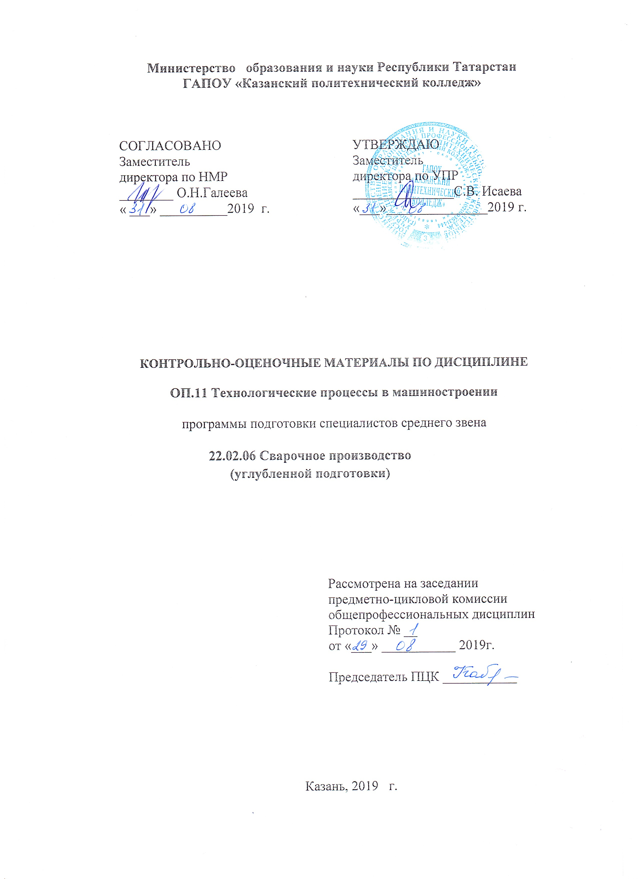
Содержание
1.Общие положения
2. Показатели оценки результатов освоения дисциплины, формы и методы контроля и оценки (Таблица 1).
3. Оценочные материалы.
3.1. Текущий контроль.
3.2. Промежуточная аттестация.
Приложения

1.Общие положения.

Комплект контрольно-оценочных материалов разработан
- Федерального государственного образовательного стандарта среднего профессионального образования по специальности: 22.02.06 Сварочное производство, утвержденный Приказом Минобрнауки России от 21 апреля 2014 г. N 360, входящей в состав укрупненной группы специальности 22.00.00 Технология материалов;
- основной профессиональной образовательной программы по специальности: 22.02.06 Сварочное производство, 2019 г.
- рабочей программы воспитания по специальности 22.02.06 Сварочное производство, 2019 г.
- на основании рабочей программы общеобразовательной дисциплины «Технологические процессы в машиностроении».
Контрольно-оценочные материалы (КОМ) предназначены для контроля и оценки образовательных достижений обучающихся, освоивших программу общеобразовательной учебной дисциплины ОП.11 Технологические процессы в машиностроении.
КОМ включают контрольные материалы для проведения промежуточной аттестации в форме экзамена.

2. Показатели оценки результатов освоения дисциплины, формы и методы контроля и оценки
Таблица 1

Результаты обучения  (освоенные умения, усвоенные знания) | Формы и методы контроля и оценки результатов обучения
уметь:  -использовать основные принципы, методы технологии машиностроения при организации и ведении технологических процессов по специальности; | Выполнение индивидуальных заданий, экспертное наблюдение и оценка при проведении устного опроса
знать:  основные направления развития технологии машиностроения | Выполнение индивидуальных заданий, экспертное наблюдение и оценка в ходе проведения практических занятий, устного опроса
Коды формируемых профессиональных и общих компетенций | Формы и методы контроля и оценки результатов обучения
ОК 1. Понимать сущность и социальную значимость своей будущей профессии, проявлять к ней устойчивый интерес. | Оценка за выполнение практических работ и отчетов по ним; устные ответы студентов на занятиях.
ОК 2. Организовывать собственную деятельность, определять методы и способы выполнения профессиональных задач, оценивать их эффективность и качество. | Проверка и оценка конспекта, ведение записей лекций в рабочей тетради.  Оценка за:  - выступление на занятиях с сообщениями;  - содержание и оформление мультимедийной презентации;
ОК 3. Решать проблемы, оценивать риски и принимать решения в нестандартных ситуациях. | Проверка и оценка конспекта, ведение записей лекций в рабочей тетради.  Оценка за:  - выступление на занятиях с сообщениями;  - содержание и оформление мультимедийной презентации
ОК 4. Осуществлять поиск, анализ и оценку информации, необходимой для постановки и решения профессиональных задач, профессионального и личностного развития. | Текущий контроль в форме:  Фронтального и индивидуального опроса во время аудиторных занятий.
ОК 5. Использовать информационно-коммуникационные технологии для совершенствования профессиональной деятельности. | Оценка решений ситуационных задач.
ОК 6. Работать в коллективе и команде, обеспечивать ее сплочение, эффективно общаться с коллегами, руководством, потребителями. | Оценка за выполнение практических работ и отчетов по ним; устные ответы студентов на занятиях.
ОК 7. Ставить цели, мотивировать деятельность подчиненных, организовывать и контролировать их работу с принятием на себя ответственности за результат выполнения заданий. | Проверка и оценка конспекта, ведение записей лекций в рабочей тетради.  Оценка за:  - выступление на занятиях с сообщениями;  - содержание и оформление мультимедийной презентации;
ОК 8. Самостоятельно определять задачи профессионального и личностного развития, заниматься самообразованием, осознанно планировать повышение квалификации. | Проверка и оценка конспекта, ведение записей лекций в рабочей тетради.  Оценка за:  - выступление на занятиях с сообщениями;  - содержание и оформление мультимедийной презентации
ОК 9. Быть готовым к смене технологий в профессиональной деятельности. | Текущий контроль в форме:  Фронтального и индивидуального опроса во время аудиторных занятий.
ПК 1.1. Выбирать оптимальный вариант технологии соединения или обработки применительно к конкретной конструкции или материалу. | Оценка результатов деятельности обучающегося при выполнении и защите результатов практических занятий
ПК 1.2. Оценивать технологичность свариваемых конструкций, технологические свойства основных и вспомогательных материалов. | Оценка результатов деятельности обучающегося при выполнении и защите результатов практических занятий
ПК 1.3. Делать обоснованный выбор специального оборудования для реализации технологического процесса по профилю специальности. | Оценка результатов деятельности обучающегося при выполнении и защите результатов практических занятий
ПК 1.4. Выбирать и рассчитывать основные параметры режимов работы соответствующего оборудования. | Оценка результатов деятельности обучающегося при выполнении и защите результатов практических занятий
ПК 1.5. Выбирать вид и параметры режимов обработки материала с учетом применяемой технологии. | Оценка результатов деятельности обучающегося при выполнении и защите результатов практических занятий
ПК 1.6. Решать типовые технологические задачи в области сварочного производства. | Текущий контроль в форме:  Фронтального и индивидуального опроса во время аудиторных занятий.
ПК 2.1. Осуществлять текущее планирование и организацию производственных работ на сварочном участке. | Оценка результатов выполнения практических работ
ПК 2.2. Рассчитывать основные технико-экономические показатели деятельности производственного участка. | Оценка результатов выполнения практических работ
ПК 2.3. Оценивать эффективность производственной деятельности. | Оценка результатов выполнения практических работ
ПК 2.4. Организовывать ремонт и техническое обслуживание сварочного производства по Единой системе планово-предупредительного ремонта. | Текущий контроль в форме:  Фронтального и индивидуального опроса во время аудиторных занятий.
ПК 2.5. Обеспечивать безопасное выполнение сварочных работ на производственном участке. | Оценка результатов деятельности обучающегося при выполнении и защите результатов практических занятий
ПК 2.6. Получать технологическую, техническую и экономическую информацию с использованием современных технических средств для реализации управленческих решений. | Оценка результатов выполнения самостоятельной работы
ПК 3.1. Проектировать технологическую оснастку и технологические операции при изготовлении типовых сварных конструкций. | Оценка результатов выполнения лабораторных работ
ПК 3.2. Производить типовые технические расчеты при проектировании и проверке на прочность элементов механических систем. | Оценка результатов выполнения практических работ
ПК 3.3. Разрабатывать и оформлять конструкторскую, технологическую и техническую документацию в соответствии с действующими нормативными правовыми актами. | Оценка результатов выполнения самостоятельной работы
ПК 3.4. Использовать информационные технологии для решения прикладных задач по специальности. | Оценка результатов выполнения самостоятельной работы
ПК 3.5. Проводить патентные исследования под руководством квалифицированных специалистов. | Оценка результатов деятельности обучающегося при выполнении и защите результатов практических занятий
ПК 4.1. Осуществлять технический контроль соответствия качества изделия установленным нормативам. | Оценка результатов выполнения самостоятельной работы
ПК 4.2. Разрабатывать мероприятия по предупреждению дефектов сварных конструкций и выбирать оптимальную технологию их устранения. | Оценка результатов деятельности обучающегося при выполнении и защите результатов практических занятий
ПК 4.3. Проводить метрологическую проверку изделий, стандартные и квалификационные испытания объектов техники под руководством квалифицированных специалистов. | Оценка результатов деятельности обучающегося при выполнении и защите результатов практических занятий
ПК 4.4. Обоснованно выбирать и использовать методы, оборудование, аппаратуру и приборы для контроля металлов и сварных соединений. | Оценка результатов деятельности обучающегося при выполнении и защите результатов практических занятий
ПК 4.5. Оформлять документацию по контролю качества сварки. | Оценка результатов деятельности обучающегося при выполнении и защите результатов практических занятий

3. оценочные материалы
3.1. Текущий контроль
3.1.1.Банк тестовых заданий по темам дисциплины
ТЕСТ ПО ДИСЦИПЛИНЕ
«ТЕХНОЛОГИЧЕСКИЕ ПРОЦЕССЫ В МАШИНОСТРОЕНИИ»

- Технологический процесс является частью
а) операции
б) производственного процесса
в) технологического перехода

- Операция – это…
а) законченная часть технологического процесса, выполняемая на одном рабочем месте
б) законченная часть технологического процесса, выполняемая на двух рабочих местах
в) законченная часть производственного процесса, выполняемая на одном рабочем месте

- При выполнении технологического процесса происходят изменения…
а) свойств, размеров, качества обрабатываемых изделий
б) только внешнего вида изделия
в) изменений изделия не происходит

- Производство бывает…(Уберите лишнее)
а) одиночным
б) массовым
в) серийным

- В единичном производстве применяется…
а) специализированное оборудование
б) универсальное оборудование
в) специальное и специализированное оборудование

- Болты, винты, гайки являются продукцией…
а) единичного производства
б) серийного производства
в) массового производства

- Продукцией литейного производства являются…
а) штамповки
б) отливки
в) листовой прокат

- Для изготовления отливок применяют формы…(Уберите лишнее)
а) одинаковые
б) разовые
в) многократные

9.К литейным свойствам сплавов не относится…
а) жидкотекучесть
б) склонность к ликвации
в) твердость

- Исходными материалами для производства стали являются….(Уберите лишнее)
а) передельный чугун
б) ферросплавы
в) железная руда

- Чугун выплавляют…
а) в электропечах
б) в доменных печах
в) в мартеновских печах

- Сталь выплавляют…(Уберите лишнее)
а) в доменных печах
б) в электропечах
в) в мартеновских печах

- В электропечах выплавляют…
а) чугун
б) инструментальные стали
в) углеродистые стали

- В мартеновских печах выплавляют…
а) инструментальные стали
б) легированные стали
в) углеродистые стали

- Обработка металлов давлением основана на способности металла…
а) к жидкотекучести
б) необратимо изменять свою форму без разрушения под действием внешних сил
в) заполнять форму под действием гравитационных сил

16. Продукцией прокатного производства являются…
а) отливки
б) трубы
в) штамповки

17. Швеллер является продукцией…
а) прокатного производства
б) литейного производства
в) обработки резанием

18. Штамповка не бывает…
а) листовой
б) плоской
в) объёмной

19. К основным операциям ковки не относится…
а) протяжка
б) гибка
в) раскачка

20. Прессование заключается…
а) в протягивании заготовки, находящейся в замкнутом пространстве, через отверстие матрицы
б) в протягивании заготовки через сужающуюся полость матрицы
в) в обжатии заготовки между вращающимися валками

21. Процесс теплового воздействия на металлы и сплавы по заданным режимам с целью изменения физико-механических свойств за счет изменения внутреннего строения и структуры, называется…
а) обработкой резанием
б) термической обработкой
в) обработкой давлением

22. Цель закалки…
а) понизить твердость, повысить пластичность и снять внутренние напряжения
б) повысить твердость, понизить пластичность
в) понизить пластичность

23. К видам термической обработки не относится
а) отжиг
б) нормализация
в) ковка

24. Насыщение поверхностного слоя металла одновременно азотом и углеродом в газовой среде называется…
а) цементацией
б) азотированием
в) цианированием

25. Цементация - это процесс насыщения поверхностного слоя металла…
а) углеродом
б) азотом
в) азотом и углеродом

26. На токарных станках не обрабатывают…
а) пазы и уступы
б) канавки и фаски
в) резьбу и торцы

27. На сверлильных станках обрабатывают…
а) отверстия
б) пазы
в) плоские поверхности

28. На фрезерных станках не обрабатывают…
а) пазы и уступы
б) отверстия
в) плоские поверхности

29. Образование разъёмных или неразъёмных соединений составных частей изделия называется…
а) сборкой
б) обработкой резанием
в) обработкой давлением

30. Сборочные соединения бывают…(Уберите лишнее)
а) подвижными
б) неповоротными
в) неподвижными

3.1.2. Перечень лабораторно-практических работ по темам дисциплины
- Основные технологические документы: маршрутные карты, операционные карты, карты эскизов и схем.
- Оформление технологической документации
- Волочение металла, его сущность и назначение.
- Операции, оборудование и инструмент для холодной штамповки.
- Способы закалки. Поверхностная закалка. Дефекты закалки.
- Основные части и элементы резца.
- Инструмент, приспособления и оборудование, применяемые для получения разъемных и неразъемных соединений.
- Технологический контроль и испытание сборочных единиц и машин
- Пуск в ход и регулирование частоты вращения.

3.2. Промежуточная аттестация
3.2.1. Оценочные материалы по итоговой оценке дисциплины
Экзамен проводится в форме теста
1.3.Вопросы к тесту по дисциплине « Технологические процессы в машиностроении»
1. Технологический процесс - это часть…
2. Что такое операция?
3. Какие изменения происходят с изделием в процессе выполнения технологического процесса?
4. Типы производства
5. Какое оборудование и оснастка применяются в различных типах производства?
6. Привести примеры продукции каждого типа производства
7. Что является продукцией литейного производства?
8. Какие виды форм применяются для изготовления отливок?
9. Основные литейные свойства металлов и сплавов
10. Что является исходными материалами для производства стали?
- В каких печах выплавляют чугун?
- В каких печах выплавляют сталь?
- Какие стали выплавляют в электропечах?
- Какие стали выплавляют в мартеновских печах?
- На какой способности металла основана обработка металлов давлением?
- Продукция прокатного производства
- Виды штамповки
- Основные операции ковки
- В чем заключается прессование?
- Что такое термическая обработка?
- Основная цель закалки
- Виды термической обработки
- Виды химико-термической обработки
- Основные поверхности, обрабатываемые на токарных станках
- Основные поверхности, обрабатываемые на сверлильных станках
- Основные поверхности, обрабатываемые на фрезерных станках
- Что такое сборка?
- Виды сборочных соединений

Критерии оценивания
Всего в тесте 28 вопросов. На выполнении заданий отводится 1 час 30 минут.
Критерии : 0-2 ошибок отлично
2-6 ошибок хорошо
6-12 ошибок удовлетворительно
свыше 12 ошибок неудовлетворительно

